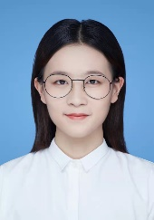

李彤

导师：张帆

2019级硕士研究生

邮箱：[17717791506@163.com](mailto:17717791506@163.com)

研究方向：星载SAR回波仿真技术的研究

简介：我是北京化工大学图像解译与智能处理实验室的一名硕士研究生，导师是张帆教授。本科就读于北京化工大学通信工程专业，于2019年获得学士学位，并以专业排名第六的成绩保研至本校的计算机科学与技术专业跟随张帆教授继续深造。目前已发表一篇北大核心期刊：

李彤,张帆,梁维斌,孙晓坤,周勇胜.一种端到端的多模式星载SAR模块化仿真方法[J].无线电工程,2021,51(12):1414-1424.